一、单项选择题：本题共6小题，每小题3分，共18分。在每小题给出的四个选项中，只有一项是符合题目要求的。
1.如图，a是竖直平面P上的一点，P前有一条形磁铁垂直于P，且S极朝向a点，P后一电子在偏转线圈和条形磁铁的磁场的共同作用下，在水平面内向右弯曲经过a点。在电子经过a点的瞬间。条形磁铁的磁场对该电子的作用力的方向（）
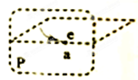
A．向上 B.向下 C.向左 D.向右
2.如图，空间有一匀强磁场，一直金属棒与磁感应强度方向垂直，当它以速度v沿与棒和磁感应强度都垂直的方向运动时，棒两端的感应电动势大小ε，将此棒弯成两段长度相等且相互垂直的折弯，置于磁感应强度相垂直的平面内，当它沿两段折线夹角平分线的方向以速度v运动时，棒两端的感应电动势大小为，则等于（ ）
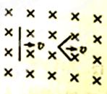[来源:学|科|网Z|X|X|K]
A.1/2 B. C.1 D.
3.假设摩托艇受到的阻力的大小正比于它的速率。如果摩托艇发动机的输出功率变为原来的2倍，则摩托艇的最大速率变为原来的（ ）
A.4倍 B. 2倍 C.倍 D. 倍
4.如图，一半径为R的半圆形轨道竖直固定放置，轨道两端登高。质量为m的质点自轨道端点P由静止开始滑下，滑到最低点Q时，对轨道的正压力为2mg，重力加速度大小为g，质点自P滑到Q的过程中，克服摩擦力所做的功为（ ）
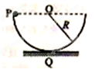
A. B. C. D.
5.如图，一充电后的平行板电容器的两极板相距l，在正极板附近有一质量为M、电荷量为q（q＞0）的粒子，在负极板附近有另一质量为m、电荷量为-q的粒子，在电场力的作用下，两粒子同时从静止开始运动。已知两粒子同时经过一平行于正极板且与其相距的平面。若两粒子间相互作用力可忽略，不计重力，则M：m为（ ）
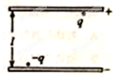
A. 3:2 B. 2：1 C. 5:2 D. 3:1 [来源:学科网]
6.若在某行星和地球上相对于各自水平地面附近相同的高度处、以相同的速率平抛一物体，它们在水平方向运动的距离之比为。已知该行星质量约为地球的7倍，地球的半径为R，由此可知，该行星的半径为（）
A. B. C. 2R D.
7.如图，两电荷量分别为Q（Q＞0）和-Q的点电荷对称地放置在x轴上原点O的两侧，a点位于x轴上O点与点电荷Q之间，b位于y轴O点上方。取无穷远处的电势为零，下列说法正确的是[来源:学科网]
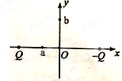
A.b点的电势为零，电场强度也为零
B.正的试探电荷在a点的电势能大于零，所受电场力方向向右
C.将正的试探电荷从O点移到a点，必须克服电场力做功
D.将同一正的试探电荷先后从O、b点移到a点，后者电势能的变化较大
8.如图，物块a、b和c的质量相同，a和b、b和c之间用完全相同的轻弹簧S₁和S₂相连，通过系在a上的细线悬挂于固定点O；整个系统处于静止状态；现将细绳剪断，将物块a的加速度记为a₁，S₁和S₂相对原长的伸长分别为△l₁和△l₂，重力加速度大小为g，在剪断瞬间
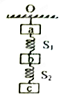
A.a₁=3g B.a₁=0 C. △l₁=2△l₂ D. △l₁=△l₂
9.如图，升降机内有一固定斜面，斜面上放一物体，开始时升降机做匀速运动，物块相对斜面匀速下滑，当升降机加速上升时
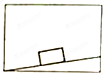
A.物块与斜面间的摩擦力减小
B.物块与斜面间的正压力增大[来源:Zxxk.Com]
C.物块相对于斜面减速下滑
D.物块相对于斜面匀速下滑
10.如图，一理想变压器原、副线圈匝数比为4:1，原线圈与一可变电阻串联后，接入一正弦交流电源；副线圈电路中固定电阻的阻值为R₀，负载电阻的阻值R=11R₀，是理想电压表；现将负载电阻的阻值减小为R=5R₀，保持变压器输入电流不变，此时电压表读数为5.0V，则
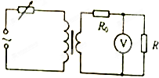
A.此时原线圈两端电压的最大值约为34V
B.此时原线圈两端电压的最大值约为24V
C.原线圈两端原来的电压有效值约为68V
D.原线圈两端原来的电压有效值约为48V
第Ⅱ卷
本卷包括必考题和选考题两部分，第11题~第14题为必考题，每个试题都必须做答，第15题~第17题为选考题，根据要求做答。
三、实验题：本题共2小题，第11题6分，第12题9分，共15分。把答案写在答题卡中指定的答题处。
11.某同学利用游标卡尺和螺旋测微器分别测量一圆柱体工件的直径和高度，测量结果如图（a）和（b）所示。该工件的直径为______cm，高度为________mm。
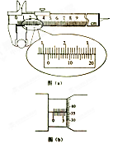
12.某同学利用图（a）所示电路测量电容器充电时两极板间的电压随时间的变化。实验中使用的器材为：电池E（内阻很小）、开关和、电容器C（约100）、电阻（约200k）、电阻（1k）、电压表V（量程6V）、秒表、导线若干。
(1)按图（a）所示的电路原理将图（b）中实物图连线。
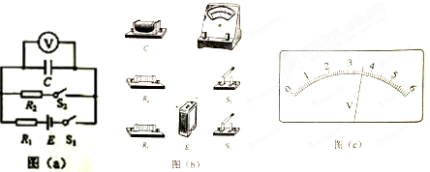
(2)先闭合开关，再断开开关：闭合开关，同时按下秒表开始计时。若某时刻电压表示数如图（c）所示，电压表的读数为________V（保留2位小数）。
(3)该同学每隔10s记录一次电压表的读数 ，记录的数据如下表所示，在答题卡给出的坐标纸上绘出图线，已知只有一个数据点误差较大，该数据点对应的表中的时间是______s。
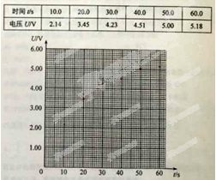
(4)电路中C、和构成的回路的作用是___________。
13.如图，两平行金属导轨位于同一水平面上，相距，左端与一电阻R相连；整个系统置于匀强磁场中，磁感应强度大小为B，方向竖直向下。一质量为m的导体棒置于导轨上，在水平外力作用下沿导轨以速度匀速向右滑动，滑动过程中始终保持与导轨垂直并接触良好。已知导体棒与导轨间的动摩擦因数为，重力加速度大小为g，导轨和导体棒的电阻均可忽略。求
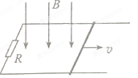
（1）电阻R消耗的功率；
（2）水平外力的大小。
14.如图，位于竖直水平面内的光滑轨道由四分之一圆弧ab和抛物线bc组成，圆弧半径Oa水平，b点为抛物线顶点。已知h=2m,，s=。取重力加速度大小。
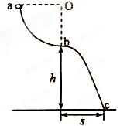
（1）一小环套在轨道上从a点由静止滑下，当其在bc段轨道运动时，与轨道之间无相互作用力，求圆弧轨道的半径；
（2）若环从b点由静止因微小扰动而开始滑下，求环到达c点时速度的水平分量的大小。
15、模块3-3试题（12分）
（1）.已知地球大气层的厚度h远小于地球半径R，空气平均摩尔质量为M，阿伏伽德罗常数为，地面大气压强为，重力加速度大小为g。由此可以估算得，地球大气层空气分子总数为 ，空气分子之间的平均距离为 。
（2）.如图，一底面积为S、内壁光滑的圆柱形容器竖直放置在水平地面上，开口向上，内有两个质量均为m的相同活塞A和B ；在A与B之间、B与容器底面之间分别封有一定量的同样的理想气体，平衡时体积均为V。已知容器内气体温度始终不变，重力加速度大小为g，外界大气压强为。现假设活塞B发生缓慢漏气，致使B最终与容器底面接触。求活塞A移动的距离。
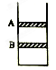

16、模块3-4试题。
（1）.一列沿x轴正方向传播的简谱横波在t=0时刻的波形如图所示，质点P的x坐标为3m.。已知任意振动质点连续2次经过平衡位置的时间间隔为0.4s。下列说法正确的是 (填正确答案标号。选对1个得2分，选对2个得3分，选3个得4分；每选错1个扣2分，最低得分为0分)。
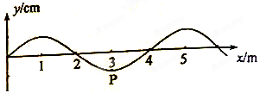
A. 波速为4m/s
B. 波的频率为1.25Hz
C. x坐标为15m的质点在t=0.2s时恰好位于波谷
D. x的坐标为22m的质点在t=0.2s时恰好位于波峰
E. 当质点P位于波峰时，x坐标为17m的质点恰好位于波谷
（2）.一半径为R的半圆形玻璃砖，横截面如图所示。已知玻璃的全反射临界角r（r<）。与玻璃砖的底平面成（）角度、且与玻璃砖横截面平行的平行光射到玻璃砖的半圆柱面上。经柱面折射后，有部分光（包括与柱面相切的入射光）能直接从玻璃砖底面射出。若忽略经半圆柱内表面反射后射出的光，求底面透光部分的宽度。
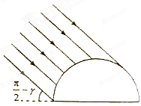
17.模块3-5试题（12分）
（1）.氢原子基态的能量为。大量氢原子处于某一激发态。由这些氢原子可能发出的所有光子中，频率最大的光子能量为0.96，频率最小的光子的能量为 eV（保留2位有效数字），这些光子可具有 种不同的频率。[来源:学。科。网]
（2）.运动的原子核放出粒子后变成静止的原子核Y。已知X、Y和粒子的质量分别是M、和，真空中的光速为c，粒子的速度远小于光速。求反应后与反应前的总动能之差以及粒子的动能。

